Plan de Rendición de Cuentas al Ciudadano del Instituto Nacional de Estadística (INE), en cumplimiento al Decreto Nº 2991/19
Año 2026
- Conformación del Equipo
El Comité de Rendición de Cuentas al Ciudadano (CRCC) del Instituto Nacional de Estadística (INE) fue conformado por la RESOLUCIÓN INE N° 120/2026 “POR LA CUAL SE ACTUALIZA LA CONFORMACIÒN DEL COMITÉ DE RENDICIÓN DE CUENTAS AL CIUDADANO (CRCC) DEL INSTITUTO NACIONAL DE ESTADÍSTICA PARA EL EJERCICIO FISCAL 2026” y tendrá a su cargo el proceso que implica la realización de una presentación de rendición de cuentas:
- Establecer el cronograma de acciones previas a la elaboración del informe:
  - Determinar el cronograma
  - Solicitar información a las áreas
  - Revisar el cuadro de mando integral
  - Definir esquema

- Prever recursos financieros / económicos
  - Impresión del material
  - Logística
  - Equipos informáticos
  - Otros
Las funciones citadas son referenciales pudiendo surgir otras durante el proceso para ser agregadas, teniendo en cuenta lo dispuesto en el Manual de Rendición de Cuentas al Ciudadano, aprobado por Decreto del Poder Ejecutivo Nº 2991 de fecha 6 de diciembre de 2019.
El CRCC del Instituto Nacional de Estadística está integrado por:
- Director de la Unidad de Transparencia y Anticorrupción, Lic. Martín Orué Vera
- Directora de la Dirección de Auditoría Interna, Lic. Juana Evangelista Martínez Insfrán
- Director General de Innovación Estadística y Coordinación del Sistema Estadístico Nacional – SISEN, Econ. Oscar Salvador Barrios Leiva
- Director General de Administración Financiera, Lic. Luis Alberto Domínguez Jara
- Dirección de Difusión y Comunicación, Lic. Dalila Mabel Delgadillo Paiva

- Objetivo
Rendir cuentas y generar espacios de participación ciudadana para consolidar e institucionalizar un proceso permanente e innovador de gestión de recursos públicos, de la manera más transparente y efectiva posible, capaz de responder a las expectativas y recuperar la confianza de la ciudadanía.
- Componentes/Estrategias de implementación

- Proponer y establecer mecanismos, herramientas y espacios que garanticen que la Rendición de Cuentas se constituya en un proceso dinámico, permanente, interactivo y continuo.
- Ofrecer a la ciudadanía información clara y oportuna que permita cumplir su labor de contralor social.
- Generar espacios de participación ciudadana para el afianzamiento del principio colaborativo-constructivo de los procesos inherentes a la gestión de personas del sector público.

- Indicadores

- Cantidad de informes publicados y socializados.
- Cantidad de espacios generados para la rendición de cuentas.
- Cantidad de espacios establecidos de participación y de interacción ciudadana.
- Cantidad de mejoras y/o ajustes realizados con base en la participación ciudadana.

- La estructuración y priorización temáticas.

El Comité de Rendición de Cuentas, con el apoyo y liderazgo específicos de la Dirección General de Innovación Estadística y Coordinación del Sistema Estadístico Nacional – SISEN y de la Unidad de Transparencia y Anticorrupción (UTA), identificaron las áreas de acción institucional que, por diversos motivos, constituyen prioridades para la rendición de cuentas del año respectivo.
Esta tarea implica la necesidad de identificar, asimismo, con claridad y detalle, los grupos de interés o públicos meta relacionados a la naturaleza misional de la institución. Esta identificación permite desarrollar con un criterio racional las acciones de comunicación focalizada y a establecer los mecanismos de participación ciudadana.
De manera concordante, un proceso robusto de interacción con la ciudadanía y los actores del sector respectivo, debe conllevar a analizar periódicamente posibles actualizaciones o ampliaciones en los indicadores de las metas trazadas en la política pública sectorial o en el plan estratégico institucional.
Además la priorización temática deberá estar alineada con el Plan Estratégico Institucional, el Plan Operativo Anual y el Plan Nacional de Desarrollo así como los Objetivos de Desarrollo Sostenible 2030, en ese sentido cabe resaltar que el Instituto Nacional de Estadística, es el órgano de medición oficial del Comité ODS Paraguay, a través de su plataforma web https://ods.ine.gov.py/ el cual sirve para la evaluación y monitoreo del cumplimiento de los objetivos por parte de la República del Paraguay.

- Identificación de las Áreas Misionales, Estratégicas y de Apoyo

Dependencias Misionales
- Dirección General de Producción Técnica Estadística
- Dirección General de Innovación Estadística y Coordinación del Sistema Estadístico Nacional – SISEN
Dependencias Estratégicas
- Dirección de Tecnología de la Información y Conectividad Informática
- Dirección de Auditoría Interna
- Unidad de Transparencia y Anticorrupción
- Dirección de Difusión y Comunicación (DDC)
Dependencias de Apoyo
- Dirección General de Administración Financiera
- Dirección de Talento Humano
- Dirección Jurídica

- Organigrama Institucional
(Anexo 1)
- Identificación del Público

- Sector académico
  - Educación escolar básica
  - Educación media
  - Educación superior
  - Centros de investigación

- Sector público
  - Administración central y descentralizada.
  - Entes autónomos, Autárquicos
  - Empresas con participación estatal
  - Gobiernos Departamentales y Municipales

  - Entidades Binacionales
  - Poder Legislativo
  - Poder Judicial
  - Órganos Extra poder
- Sector privado
  - Gremios de la producción
  - Organizaciones no Gubernamentales (ONG)
  - Sociedad Civil
  - Medios de comunicación
  - Empresas de producción
- Organismos internacionales

- Definición de Objetivos/Metas

Serán Objetivos y Metas del Instituto Nacional de Estadística (INE), a través de sus dependencias:

      - Producir y difundir estadísticas confiables y oportunas para el mejor conocimiento de la realidad nacional y hacer posible su aplicación en los planes, programas y proyectos, y la adecuada toma de decisiones en los sectores público y privado.
      - Elaborar y ejecutar un Plan Estadístico Nacional conforme con las estrategias del desarrollo económico y social del país.
      - Dictar normas, coordinar, integrar y racionalizar las actividades en el ámbito de estadísticas oficiales.
      - Promover el interés de la población por las actividades estadísticas para fomentar su activa y permanente participación y colaboración.
      - Fomentar la capacitación de los recursos humanos en beneficio del desarrollo de la investigación y de las actividades estadísticas.

- Cronograma
(Anexo 2)

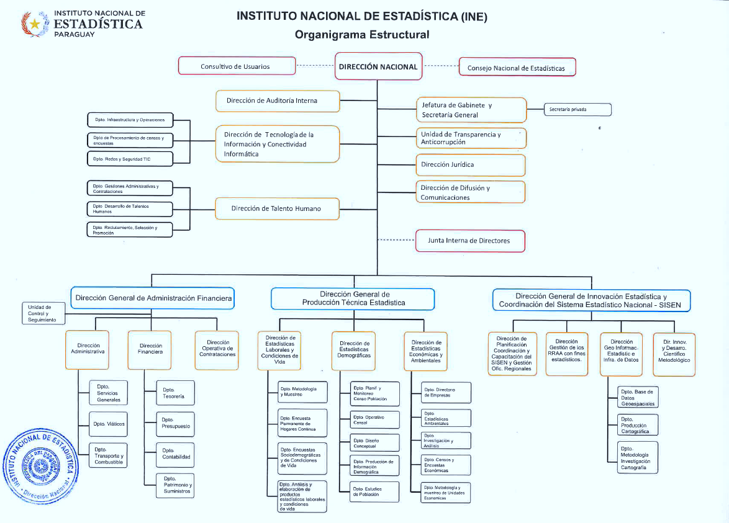
(Anexo 1) Organigrama Institucional
(Anexo 2) Cronograma
